# Домашна работа: Дефекти и системи за проследяване на дефекти

## На лов за бъгове: Google Home Page

|  |  |
| --- | --- |
| **Дефект** | **Описание** |
| **Дефект #1** | Страницата няма заглавие. |
| **Дефект #2** | Разменени цветове във логото на Google. |
| **Дефект #3** | Грешка в името на бутона “I’m Feling Lucky” |
| **Дефект #4** | Грешна подредба на бутоните “Gmail” и “Images” |
| **Дефект #5** | Липсва “точка” в логото на бутона на Google Apps. |
| **Дефект #6** | Липсва бутона за търсене по изображение. |
| **Дефект #7** | Шрифт не отговарящ на Google. |
| **Дефект #8** | Повтарящи се бутони. |
| **Дефект #9** | Липсващ бутон “Privacy”. |
| **Дефект #10** | Обърната е огледално позицията на “Лупичката”. |
| **Дефект #11** | Липсва FAV иконата. |
| **Дефект #12** | Липсват бутоните “Advertising” и “Business”. |

## На лов за бъгове: Приложението Notepad

|  |  |
| --- | --- |
| **Дефект #1** | Липсва име на документа. |
| **Дефект #2** | Липсва бутон “View”. |
| **Дефект #3** | Липсва shortcut команда за функцията “Open”. |
| **Дефект #4** | Липсва shortcut команда за функцията “Print”. |
| **Дефект #5** | Липсва бутон “Exit”. |
| **Дефект #6** | Грешен цвят на стрелката. |
| **Дефект #7** | Грешен формат на бутона “X”. |
| **Дефект #8** | Липсваща стрелка. |
| **Дефект #9** | Липсващ бутон за “Минимизиране”. |
| **Дефект #10** | Липсващ бутон за “Намаляване”. |

## Докладване на дефекти: Gmail

|  |  |
| --- | --- |
| **Бъг ID** | GM-001 |
| **Приоритет** | Незабавно |
| **Тежест** | Критична |
| **Възложено на** | Програмист X |
| **Докладвано от** | Даниел Христов |
| **Докладвано на**  **(дата)** | 17.06.2023 |
| **Статус** | Нов |
| **Среда** | Продукциона |
| **Резюме** | Бутонът за логване в Gmail. |
| **Описание** | Бутонът за логване в Gmail, навигира потребителя към Google.com |
| **Очаквано поведение** | След натискане на бутона за логване да влезнете в пощата си. |
| **Реално поведение** | След натискане на бутона за логване,отваря Google.com. |
| **Стъпки за възпроизвеждане** | 1. Отворете Gmail.com в своят браузър. 2. Напишете Потребителско име/Email. 3. Напишете Парола. 4. Натиснете Бутона за вход. |

## Докладване на дефекти: Нулиране на парола

|  |  |
| --- | --- |
| **Бъг ID** | SP-001 |
| **Приоритет** | При следваща версия. |
| **Тежест** | Средна |
| **Възложено на** | Програмист Y |
| **Докладвано от** | Даниел Христов |
| **Докладвано на (дата)** | 17.06.2023 |
| **Статус** | Нов |
| **Среда** | Продукциона |
| **Резюме** | Имейл за нулиране на парола два пъти. |
| **Описание** | Когато потребителят се регистрира през мобилен телефон, той получава имейла два пъти. |
| **Очаквано поведение** | Когато се регистрира нов потребител през мобилен телефон ,той получава един имейл за нулиране на първоначалната парола. |
| **Реално поведение** | Когато се регистрира нов потребител през мобилен телефон,той получава два имейла за нулиране на първоначална парола. |
| **Стъпки за възпроизвеждане** | 1.Отворете интернет браузъра на вашият мобилен телефон.  2.Влезте в сайта samplepage.com  3.Намерете формата за вход в сайта. 4. Натиснете бутона за регистрация. 5.Попълнете формата за регистрация в сайта. 6.Натиснете бутона “Регистрация”. 7.Влезте в пощата си,трябва да имате имейл за нулиране на първоначалната парола. |

## Регистрирация в Atlassian Jira Cloud

*[Приложете снимка на вашия проект за проследяване на бъгове в Jira]*

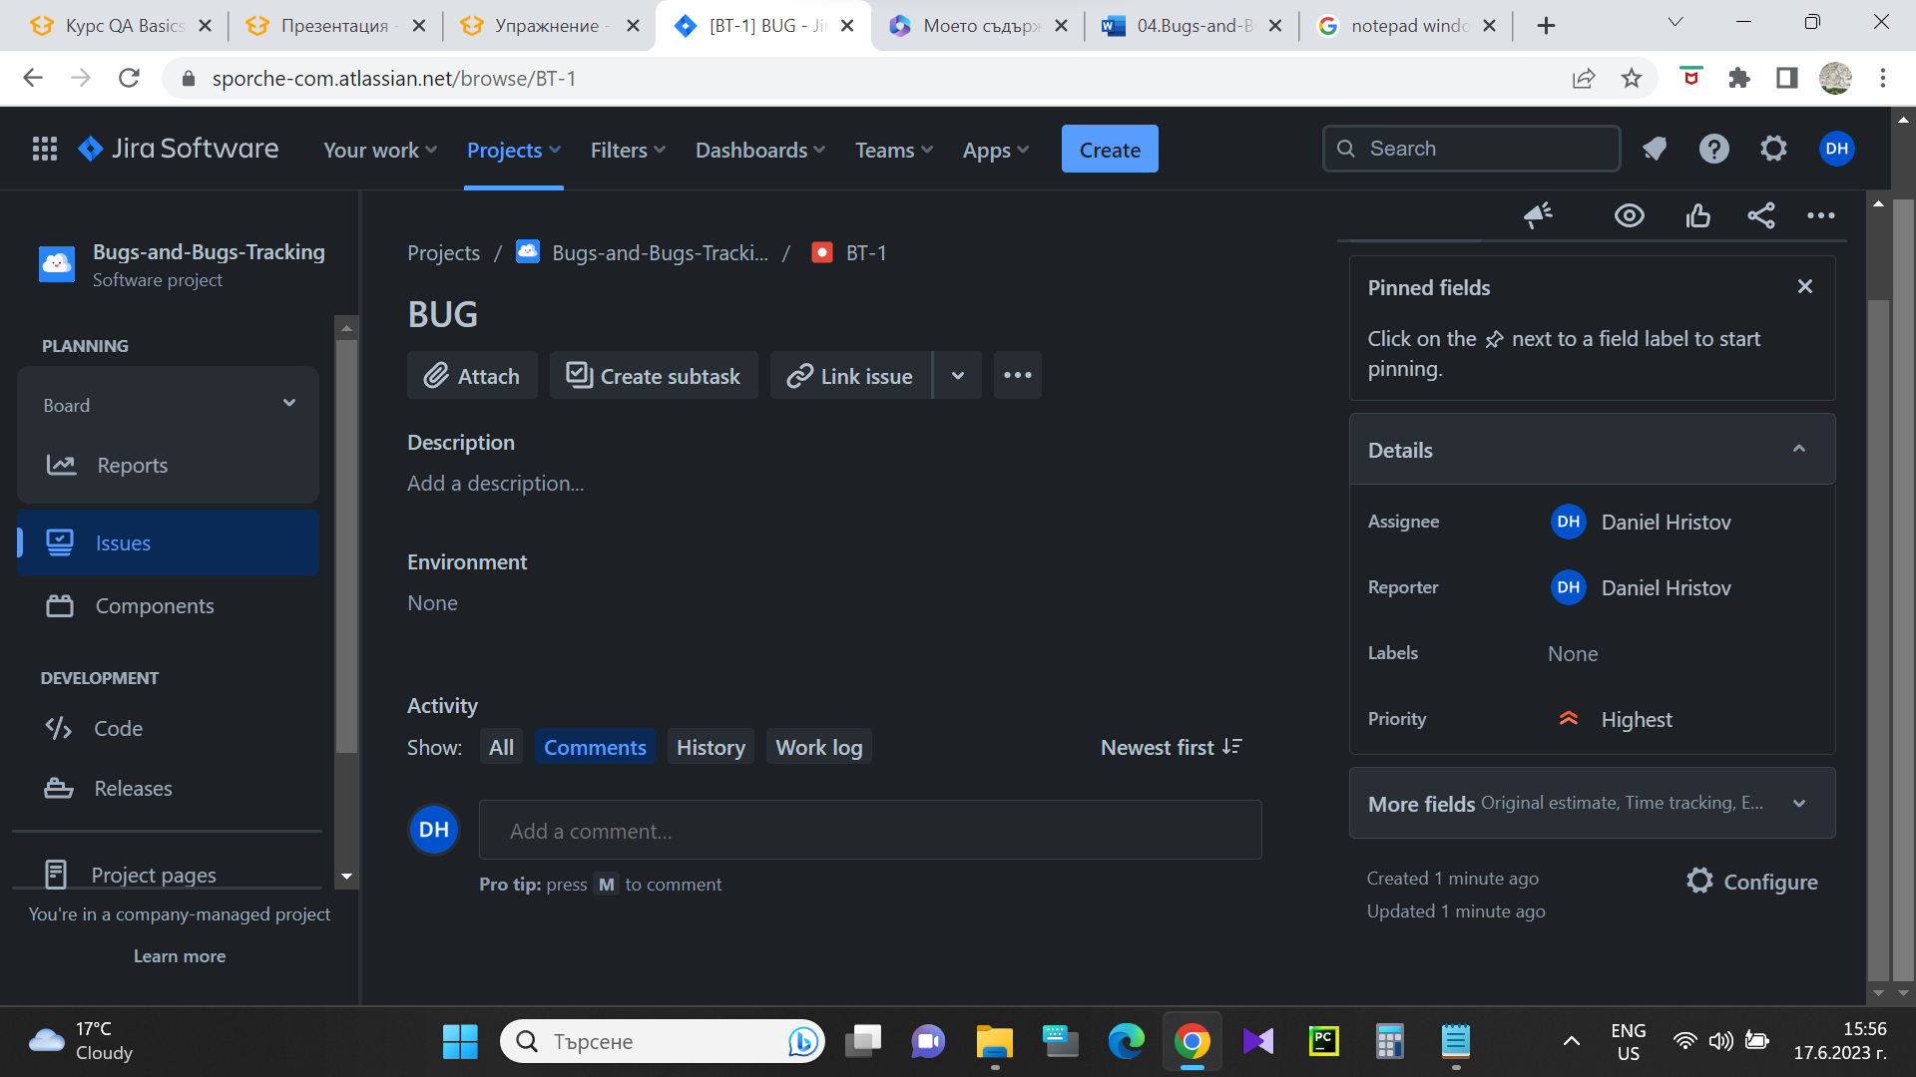

## Докладване на дефекти: Форма за регистрация

Опишете накратко всички грешки, които сте открили в таблицата по-долу. Добавете снимки, където смятате, че това е необходимо.

|  |  |
| --- | --- |
| **Дефект** | **Описание** |
| **Дефект #1** | При Регистрация с потребителско име което не отговаря на изискванията регистрацията е успешна. |
| **Дефект #2** | Бутона “Clear Form” не работи. |
| **Дефект #3** | Грешно име за “Потвърждаване на парола”. |
| **Дефект #4** | Грешно съобщение при успешна регистрация. |
| **Дефект #5** | Успешна регистрация при грешна парола. |
| **Дефект #6** | Грешно име на “Create Your Account”. |
| **Дефект #7** | Успешна регистрация с невалиден имейл. |

**Регистрирайте всички** открити грешки в проекта, който сте създали в **Jira**.  
*[Приложете снимки на проекта си за проследяване на грешки в Jira, така че да се виждат описанията на бъговете]*